**Tarea: Analizar un contrato de web3**

**Alumno: Quintana Escamilla Roberto Carlos**

**Introducción**

Para esta tarea analizaremos el contrato de la cripto divisa Dogecoin siendo esta una criptomoneda inflacionaria porque no tiene límite de emisión. Para ello nos valdremos de la herramienta web Token Sniffer, y de la cadena de contrato que nos brinda <https://poocoin.app>.

**Análisis**

Para empezar buscamos la crypto divisa en poocoin para poder obtener la cadena dada en el url ; 0xba2ae424d960c26247dd6c32edc70b295c744c43 . Como curiosidad se nos brinda un grafico del valor en el tiempo de la moneda donde podemos apreciar que no se encuentra en un buen momento.

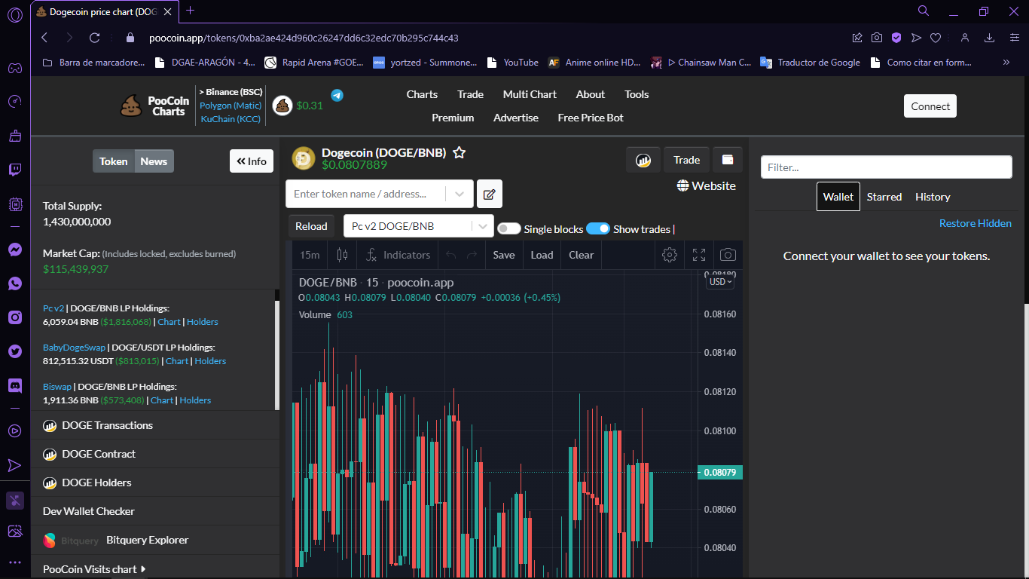

Buscando la cadena en Token Sniffer se nos arroja la siguiente pagina donde se nos brinda un análisis del contrato.

Observamos que se le da uno calificación de seguridad demasiado baja, aun que la notificación nos informa que este tipo de escaneos no es del todo preciso y en ocasiones se necesita un análisis más profundo para poder asegurar.

Posteriormente se nos informa que este contrato no es un honeypot (el cual es un tipo de programa que puede ser usado para recaudar información para un ciber ataque, aunque en algunos casos también pueden ser usados como herramienta de seguridad) y que es completamente vendible. También se nos informa que la comisión de compra venta es del 0%.

Se nos informa que es un contrato verificado sin embargo se nos aclara que cuenta con dos inseguridades pues el creador no renuncia a la propiedad completa del contrato y que no se cuenta con un contrato Proxy. Lo cual permite que el creador que el creador haga alteraciones o siga imprimiendo tokens.

Al ser Dogecoin una moneda inflacionaria, esta característica es esperable por lo que podre obviar estas advertencias.

Se nos indica que el monedero del creador contiene menos del 0.01% del total de los tokens, además de que cualquiera de los holders (titulares) contiene menos del 5% del total de los tokens en circulación.

En cuanto a la liquidación se nos brinda la siguiente información:

* Tiene aceptable liquides actual con: 3.25 BNB in PancakeSwap v1 ;6,059.08 BNB en PancakeSwap v2 ; 181.89 BNB en ApeSwap ; < 0.01 BNB en PadSwap (aquí se ve una baja liquides)
* Se nos informa que tuvo una buena liquides inicial con: 7.34 BNB en PancakeSwap v1; 376.77 USDT en PancakeSwap v2; 0.05 BNB in ApeSwap ; 0.19 BNB in PadSwap
* Por el cambio en la liquides inicial a la actual, notamos que a tenido un recibimiento variable en cada plataforma, lo que hace de esta una moneda poco estable.
* Se nos indica que al menos el 95% de la liquides ha sido bloqueada o quemada en los últimos 15 días. Esto invalida que podamos retirar cantidades significativas en un solo movimiento.
* Por último, se nos repite que menos tanto el creador como los demás titulares poseen menos del 5% del total del liquides

**Conclusión**

Dogecoin a demostrado ser una inversión volátil y de poca fiabilidad para inversiones masivas, sin embargo, si es aceptable para una inversión experimental. Sin embargo se recomienda discreción a la hora de manejarlo ya que la evaluación no avala el código del contrato por lo cual podría contener código malicioso.